个人简历
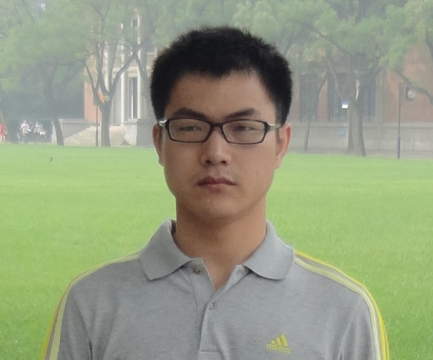
基本情况
姓名：艾中华 性别：男 出生年月：1984.08.11
籍贯：江西高安 EMAIL:ai_zhong_hua0795@126.com 电话：13026632060
教育经历
2005.09---2009.06 江西理工大学机械工程及自动化专业学习
相关技能
全国计算机二级（C语言），英语四级， 听说读写良好，中级机械工程师证，汽车驾驶证(C)，会熟练使用UG、Auto CAD等三维及二维制图软件，熟练使用Microsoft office办公软件，会使用及了解相关机械加工设备。
专业职称
中级机械工程师
个人评价
1、反应敏捷、表达能力强，较强的沟通能力及交际技巧，具有亲和力；
2、有责任心，学习能力强，能承受较大的工作压力；
3、态度积极主动且具有行业方面完善的专业知识体系；
4、精力充沛、充满活力、有强烈的成功欲望和企图心。
参加过的相关专题培训
发变电研修班（锅炉技术研修报告，电厂电气问题分析，汽轮机原理及运行），液压、润滑、冷却水系统设备稳定度夏措施，机械振动培训，机械维检培训，焊接与热切割作业，压力容器安全运行与管理培训，钢铁企业节能环保技术及应用，设备管理培训。
工作经历
1，2009．08—2015．03 邯宝钢铁有限公司（宝钢与邯钢合资企业）能源中心设备室工作
主要从事发电设备的管理与技术工作。期间在东方电气集团，南京汽轮电机有限公司进行技术交流及学习并参与过60WM发电机组的筹建工作。
2，2015．03—2015．06 深圳新达胜国际集团研发部
工作内容主要包括塑胶产品的结构设计和模具设计。
主要业绩：
1，2010年，获邯宝钢铁公司“降本增效”主题演讲比赛二等奖。
2，2011年，获邯钢邯宝公司能源中心“先进工作者”。
3，2011年8月，“邯钢高效烧结余热发电工艺技术开发与应用”项目获河北钢铁集团邯钢公司科学技术奖二等奖。
4，2013年5月，“60MW发电机组防超速技术实践”获河北钢铁集团邯钢公司合理化建议及技术改造二等奖。
5，2013年5月，“60MW发电机组蒸汽泄漏处理新技术应用”获河北钢铁集团邯钢公司合理化建议及技术改造三等奖。
6，2013年5月，“AV90-15轴流鼓风机叶片现场更换及优化”获河北钢铁集团邯钢公司西区能源中心合理化建议及技术改造二等奖。
7，工作期间撰写的论文《MAN高炉鼓风机叶片断裂抢救性修复》、《60MW汽轮发电机组安装实践》、《浅析邯钢60MW汽轮发电机组自动控制系统》、《高炉鼓风机叶片断裂事故处理》等分别在《风机技术》、《设备管理与维修》、《冶金设备》、《河北冶金》杂志上发表。

